**Лабораторная работа 1. Работа с GIT. Верстка макета**

Полезные материалы и ссылки

1. [Использование переменных в CSS](https://developer.mozilla.org/ru/docs/Web/CSS/Using_CSS_custom_properties)
2. [CSS-переменные](https://habr.com/ru/companies/ruvds/articles/523370/)
3. [Принципы написания CSS-кода](https://github.com/necolas/idiomatic-css/tree/master/translations/ru-RU)
4. [Normalize.css](https://necolas.github.io/normalize.css/)
5. [Слова, используемые в CSS-классах](https://github.com/yoksel/common-words)
6. [Руководство по CSS](https://developer.mozilla.org/ru/docs/Web/CSS/Reference)
7. [Простые правила разметки • Введение](http://yoksel.github.io/easy-markup/)
8. [Простые правила разметки • Первые шаги](http://yoksel.github.io/easy-markup/first-steps/)
9. [Старт в Figma для верстальщика](https://htmlacademy.ru/blog/soft/figma)
10. [Валидатор HTML](https://validator.w3.org/)
11. [Основы и практика CSS Grid Layout: как использовать двумерную раскладку для повседневных задач](https://habr.com/ru/articles/656245/)
12. [Справочник. Flex Containers](https://www.w3.org/TR/css-flexbox-1/#flex-containers)
13. [Шпаргалка по Flexbox CSS](https://tpverstak.ru/flex-cheatsheet/)
14. [Флексы для начинающих](https://htmlacademy.ru/blog/css/flex-for-beginner)
15. [Когда использовать флексы, а когда гриды](https://htmlacademy.ru/blog/css/flexbox-vs-grid)
16. [Основные принципы «отзывчивого» веб-дизайна](http://www.lookatme.ru/mag/live/experience-news/209291-responsive)
17. [Делать ли мобильную версию? 5 распространенных проблем, которые решает адаптивная верстка.](https://habr.com/ru/companies/yandex/articles/307064/)
18. [Сборник типовых примеров](https://developer.mozilla.org/en-US/docs/Web/CSS/CSS_flexible_box_layout/Basic_concepts_of_flexbox)
19. [Flexbox-песочница](https://the-echoplex.net/flexyboxes/)

**Плагины, которые необходимо установить в VS Code:**

* Auto Close Tag
* Auto Rename Tag
* HTML CSS Support
* Live Server
* vscode-icons
* open in browser
* GitHub Pull Requests and Issues
* GitLens — Git supercharged
* ESLint
* es6-string-html
* EditorConfig for VS Code

## **Задание. Верстка**

1. Создайте проект Todo-list.
2. Сверстайте по макету страницу.

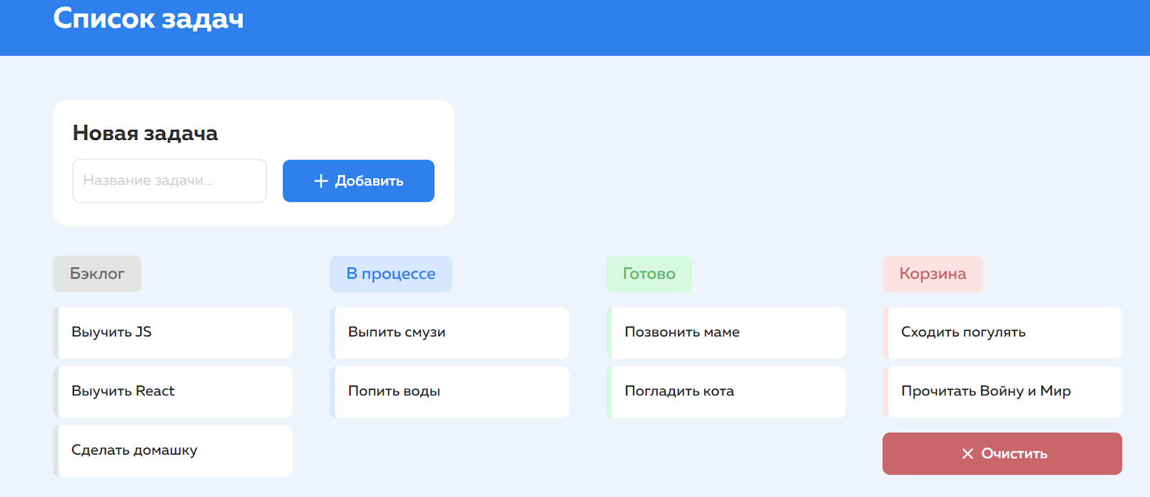

Цветовое решение может быть любым.

1. Создайте css-файл, который описывает:
   1. общий стиль для всего документа
   2. стиль для добавления задачи
   3. для задачи
   4. для области с задачами
   5. для кнопки Очистить

**Задание по GIT**

1. Зарегистрируйтесь на [github.com](http://github.com/).
2. Создайте новый репозиторий в GitHub. Загрузите в него файлы с версткой.
3. Опубликуйте изменения на GitHub Pages.
4. Измените файл index.html с помощью интерфейса [github.com](http://github.com/) или с помощью любого редактора: внесите в title ваше ФИО.
5. Снова опубликуйте изменения.
6. Вставьте ссылку на опубликованную страницу в файл [Репозиторий](https://docs.google.com/spreadsheets/d/1qgB-aKqSjtQPziNPfjRj56itL-KwfY09cA2i6uQFPdU/edit?usp=sharing), а также вставьте в тот же файл ссылку на Ваш репозиторий. Все ссылки необходимо разместить **до 23.59 20.03.2025 (для групп 09-251 и 09-252). Для групп 09-253 и 09-254 до 23.59 21.03.2025.**